Les Serpicouliflore annoncent la naissance de bébé !
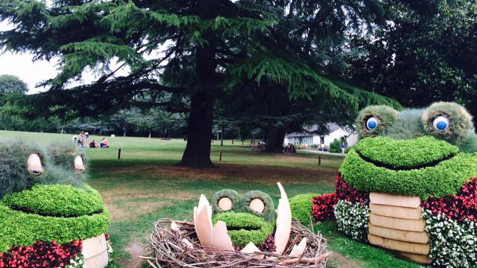
Le bébé Serpicouliflore est né à Ouest-France - Nantes - 07 Juillet
Ce matin, les jardiniers du parc de Procé à Nantes ont assisté
à la naissance d’un « bébé Serpicouliflore ».
La Serpicouliflore est ce serpent multicolore de 80 mètres de long avec une tête de grenouille, imaginé en 2013 par Claude Ponti et qui a pris forme grâce aux jardiniers du Service des espaces verts de la Ville de Nantes. Elle est de nouveau sortie de terre et a fait sa réapparition au parc de Procé il y a 2 semaines et demie. Cependant, cette fois, elle n’est pas réapparue seule, car pendant l’hiver elle a fait la rencontre d’un « mâle Serpicouliflore »…Mais laissons Claude Ponti nous raconter la naissance du petit : « En une nuit, les deux Serpicouliflores se sont plu avec affinité, puis se sont fricoutaillé les graminées, entortillonnaillé leur procréatine, orgasmitouillé les cupules jusqu’au brame intersidérant, fécondant ainsi la merveille qui éclôt sous vos yeux. On notera la solidité de la coquillecapable de résister à des températures volcaniques, sa taille comparable à une voiture genre Spart, construite à Bakou (capitale de l’Azerbaïdjan). Et son poids comparable au même véhicule rempli de huit cent kilos de bergamotes de Cambrai. Photo sans flash autorisée après demande auprès des parentes concernées. Nourriture : compostd’humus et de cubitus sylvo-mythocondriens broyé incorporé à une bouillie tiède d’algues de lagon. »

